医用耗材新规则挂网价格申报操作手册

（企业端）

# 一、登陆系统

企业会员登陆重庆药品和医用耗材招采管理子系统。

登陆网址：https://ggfwpz.ylbzj.cq.gov.cn/tps-local/ucenter/#/login

# 二、挂网价格申报操作流程

功能描述：供企业选择本企业的产品填报价格信息，保存后生成价格申报数据，相关操作记录日志。

操作路径：【器械管理】→【价格信息管理】→【挂网价格申报】

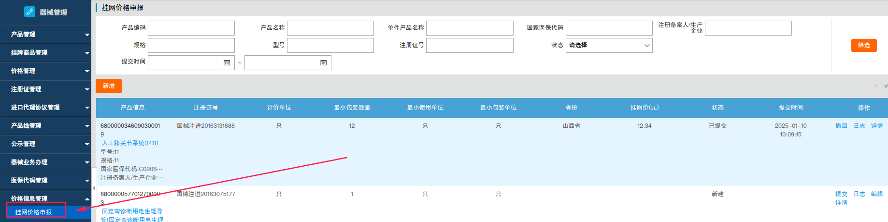

## （一）新增

1、进入挂网价格申报界面

功能描述：在【挂网价格申报】列表，点击“新增”按钮，打开挂网价格申报界面。功能截图如下：

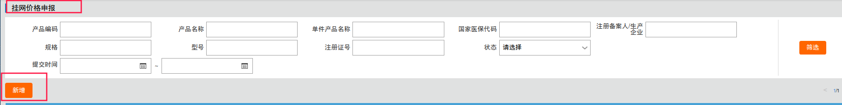

2、选择产品信息

（1）第一步

功能描述：在挂网价格申报界面的“产品信息”版块，点击“产品编码”搜索按钮，弹出“产品选择”界面。功能截图如下：

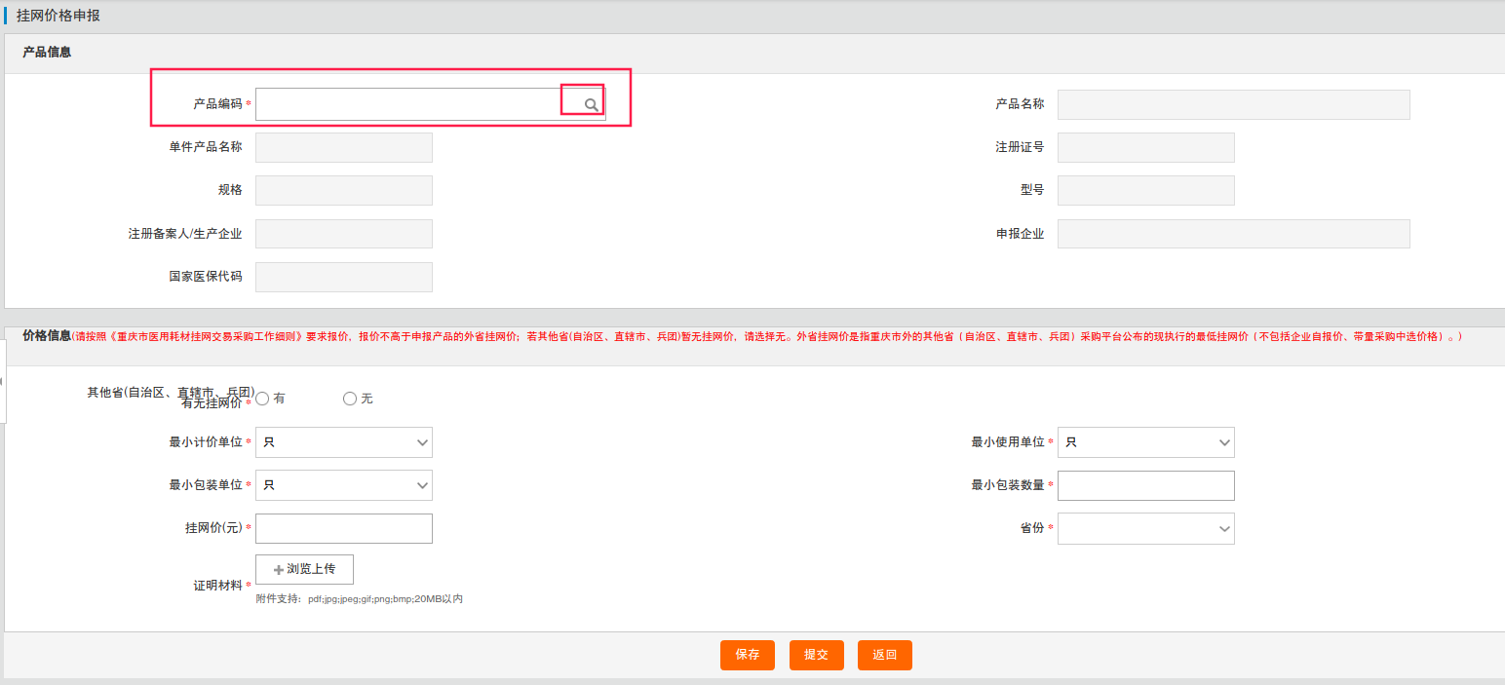

（2）第二步

功能描述：在弹出的“产品选择”界面，选择本企业的产品后带出相应产品信息。功能截图如下：

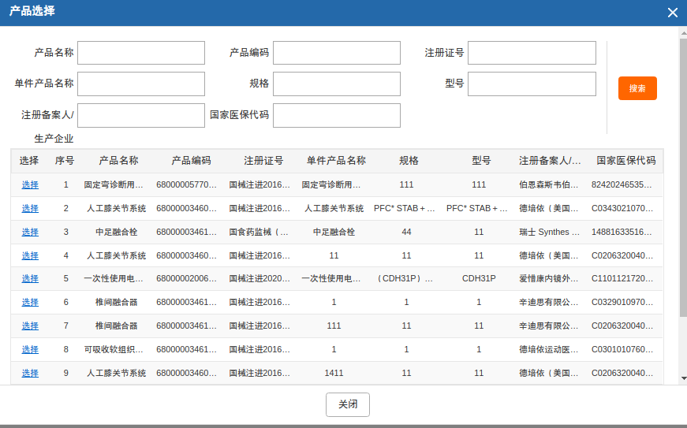

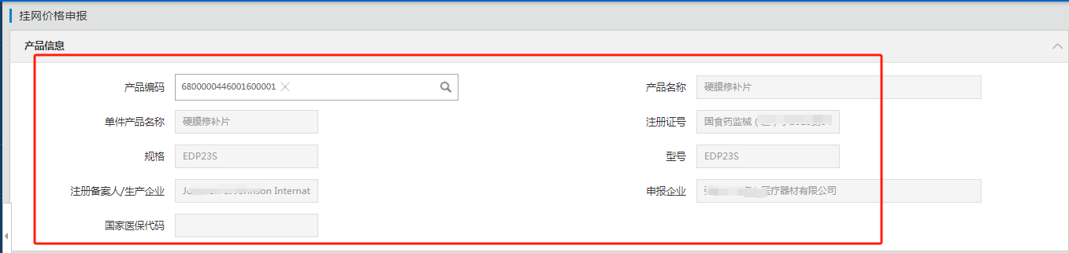

3、填报价格信息

在挂网价格申报界面的“价格信息”版块，企业根据所申报产品的实际情况，在“其他省(自治区、直辖市、兵团)有无挂网价”处勾选“有或无”。填报完价格信息，点击“保存”按钮后在【挂网价格申报】列表生成一条“新建”状态的数据。

**（1）如勾选“有”**。需补充产品的最小计价单位、最小使用单位、最小包装单位、最小包装数量信息，填报最低挂网价以及对应最低价省份，同时上传证明材料。功能截图如下：

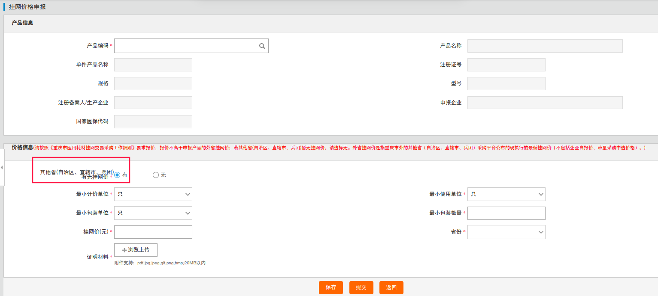

**（2）如勾选“无”。**需补充产品的最小计价单位、最小使用单位、最小包装单位、最小包装数量信息。功能截图如下：

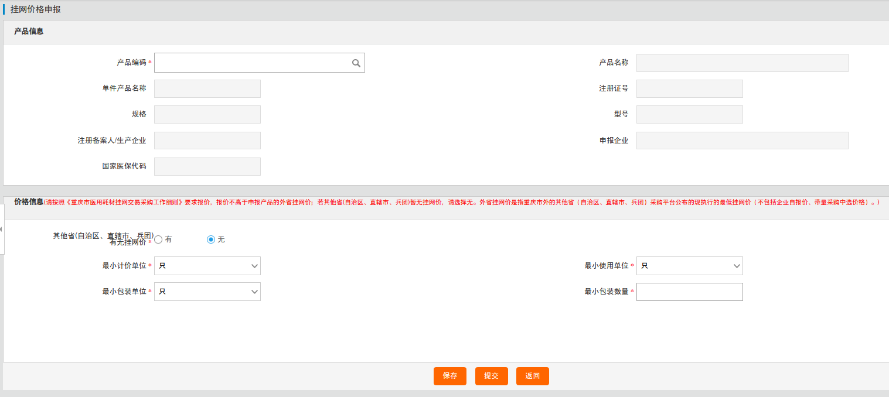

## （二）提交数据

（1）在挂网价格申报界面填报完价格信息，可直接点击“提交”按钮，在【挂网价格申报】列表生成一条“已提交”状态数据。该状态下数据，不可进行编辑。功能截图如下：

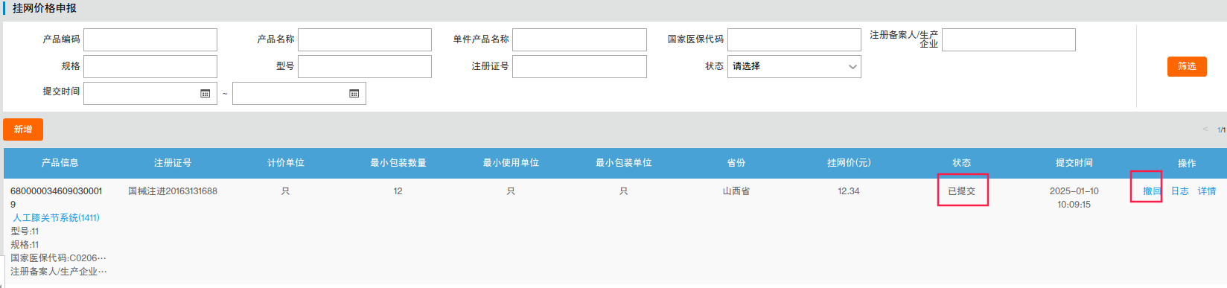

1. 【挂网价格申报】列表，“新建”状态数据可直接点击“提交”按钮，数据状态变为“已提交”。该状态下数据，不可进行编辑。功能截图如下：

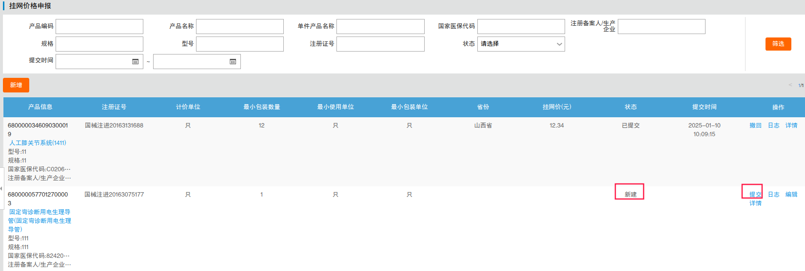

## （三）编辑修改

（1）“新建”状态的数据可进行“编辑”、“提交”、“查看详情”、“查看日志”操作。功能截图如下：

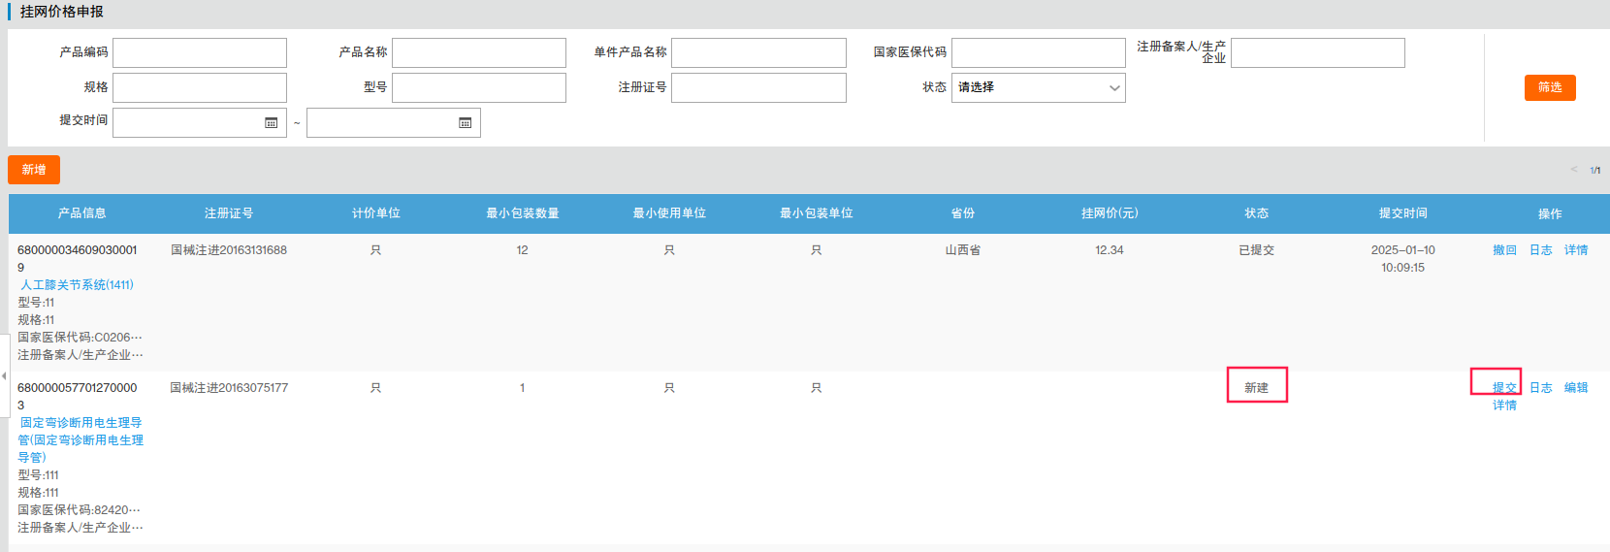

（2）已提交的数据，如未进行公示，企业可撤回“已提交”数据，数据状态将从“已提交”变为“已撤回”，并可在“已撤回”状态下编辑数据。

